нарушений условий хранения шоколад может покрыться белым налетом.
По Вашему требованию продавец подарка обязан предоставить документы, подтверждающие качество и безопасность всех составляющих компонентов подарка, а именно декларации соответствия, транспортные накладные.

ГОСУДАРСТВЕННЫЙ ИНФОРМАЦИОННЫЙ РЕСУРС http://zpp.rospotrebnadzor.ru/
 На данном портале размещено:
- нормативная правовая база в сфере защите прав потребителей;
- сведения о случаях нарушений требований технических регламентов с указанием конкретных фактов несоответствия продукции обязательным требованиям;
- результаты проверок,
- решения судов по делам в сфере защиты прав потребителей;
- новости в сфере защиты прав потребителей;
- тематические памятки по защите прав потребителей и обучающие видеоролики;
- образцы претензий и исковых заявлений;
- ВИРТУАЛЬНАЯ ПРИЕМНАЯ, где можно задать интересующий вопрос;
- ВЕРСИЯ ДЛЯ СЛАБОВИДЯЩИХ.

Телефон Консультационного центра по защите прав потребителей: 8 (4112) 446158 ( с 09:00 ч. до 17:15 часов, кроме субботы и воскресенья, с перерывом с 13:00 ч. до 14:00 ч.) zpp@fbuz14.ru
Единый консультационный центр:
8 800 555 49 43 (круглосуточно и без выходных дней)


ФБУЗ «Центр гигиены и эпидемиологии в Республике Саха (Якутия)»
Отдел защиты прав потребителей

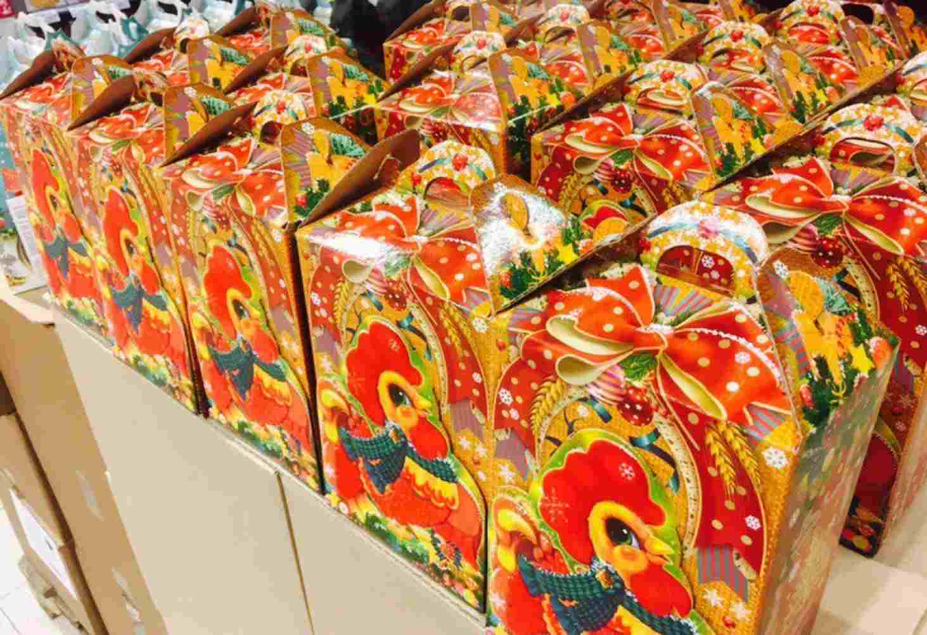

Памятка по выбору сладких подарков

г. Якутск
Несколько правил по выбору сладкого подарка, чтобы порадовать детей и близких людей вкусным, качественным и безопасным сладким подарком.
Сладкие новогодние подарки стоит приобретать в местах организованной торговли (магазины, супермаркеты, официальные рынки).
При покупке обратите внимание на этикетку упаковки, маркировку пищевой продукции, на которой должны быть следующие сведения:
-наименование;
-состав;
-количество;
-дата изготовления;
-срок годности;
- условия хранения пищевой продукции, в том числе и после вскрытия упаковки;
-наименование и место нахождения изготовителя пищевой продукции или фамилия, имя, отчество и место нахождения индивидуального предпринимателя - изготовителя пищевой продукции, наименование и место нахождения уполномоченного изготовителем лица, наименование и место нахождения организации-импортера или фамилия, имя, отчество и место нахождения индивидуального предпринимателя-импортера;
-рекомендации и (или) ограничения по использованию, в том числе приготовлению пищевой продукции в случае, если ее использование без данных рекомендаций или ограничений затруднено, либо может причинить вред здоровью потребителей, их имуществу, привести к снижению или утрате вкусовых свойств пищевой продукции;
-показатели пищевой ценности;
-сведения о наличии в пищевой продукции компонентов, полученных с применением генно-модифицированных организмов.
-единый знак обращения продукции на рынке государств - членов Таможенного союза.
Срок годности устанавливается по самому скоропортящемуся продукту, входящему в состав продукта. Необходимо выбрать набор с самой близкой ко дню покупки датой фасовки - тогда конфеты, вафли и печенье будут более свежими.
При выборе подарков предпочтение стоит отдавать тем, в составе кондитерских изделий которых содержится минимум пищевых добавок, консервантов, гомогенизированных жиров и масел.
Также у Вас есть возможность самостоятельно сформировать сладкий подарок, купив любимые конфеты своих детей, оформить их в красивую упаковку, положить любимую игрушку, и ребёнок будет рад.
Обратите внимание на наличие потенциальных аллергенов, к которым относятся - ядра абрикосовой косточки, арахис, их использование в питании детей не рекомендуется. Следует отметить, что карамель, в том числе, леденцовая, не рекомендована для наполнения детских наборов, так же, как и кондитерские изделия, содержащие алкоголь более 0,5 % этанола.
В состав качественного сладкого набора могут входить шоколад, конфеты (желейные, вафельные, с начинкой из суфле), вафли, пряники, печенье (бисквитное, галетное), мягкий ирис, пастила, зефир и мармелад.
Последние два компонента являются наиболее безвредными, ввиду меньшего количества сахара по сравнению с другими сладостями. Помимо этого, в мармеладе и зефире содержится пектин, полезный для пищеварения.
В составе сладостей должны отсутствовать: усилители вкуса и аромата, консерванты (Е200, Е202, Е210, Е249), синтетические красители, ароматизаторы идентичные натуральным, гидрогенизированные масла и жиры, а также натуральный кофе. Натуральные красители и ароматизаторы допускаются.

Внутри подарка вместе с кондитерскими изделиями может находится игрушка, она должна быть в отдельной упаковке, предназначенной для контакта с пищевыми продуктами. Но стоит помнить о возрастных ограничениях и технике безопасности. Так, игрушки для детей до 3 лет не должны содержать натуральный мех и кожу – это достаточно сильные аллергены. Также игрушка не должна содержать стекла и других бьющихся материалов, мелких деталей, в том числе, размер которых во влажной среде увеличивается более чем на 5%.
Сладкий подарок советуем хранить при температуре 15–17 градусов, иначе из-за

